ÖĞRENCİLER VE HİZMETLER RAPORU
Öğrencilerinizin bulunduğunuz aktif yıldaki veya bir sonraki yıldaki sözleşme (kontrat) bilgilerin olup olmadığını var ise eğer öğrencilerinizin hangi ücret kalemlerinden, hizmetlerden yararlandığı bilgisini alabileceğiniz öğrenciler ve hizmetler raporunu kullanabilirsiniz. Böylelikle öğrencileriniz raporun alındığı yılda hangi hizmetlerden yararlandığını öğrenebileceksiniz.
Raporu alabilmeniz için Okul Modülü altında bulunan Şubeler ekranına geliniz.
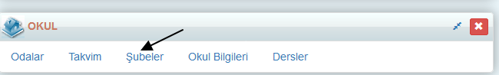
Açılan ekrandan sağ üst köşeden İşlemler(mavi ok işareti) butonuna tıklayınız.
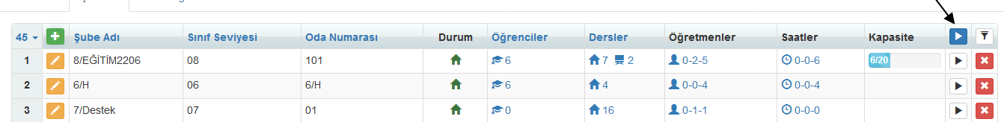
Açılan sayfadan sol alandaki raporlar kısmından “Öğrenciler ve Hizmetler Raporuna” tıklayınız.
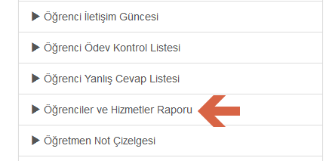
Raporu türü ve rapor tipini seçerek başla diyerek oluşturma tamamlandıktan sonra indir seçeneğiyle raporu açabilirsiniz.
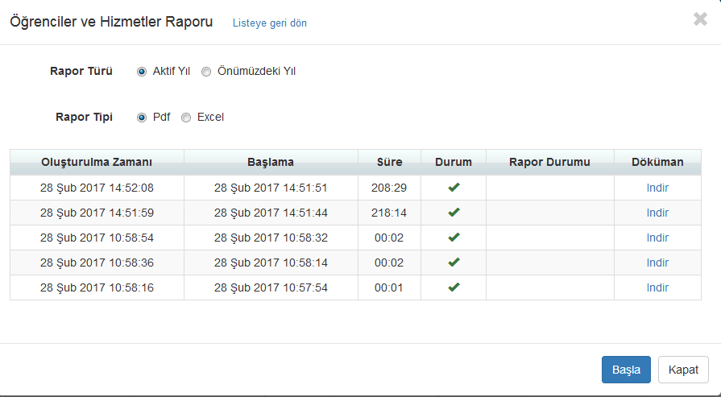
Aktif Yıl : Eğitim öğretim yılının yaşandığı yılda öğrencilerin bulunduğu şube ve kontrat bilgisini esas alır.
Önümüzdeki Yıl : Eğitim öğretim yılının yaşandığı yıldaki şube bilgilerine göre, önümüzdeki yılın kontrat bilgilerini esas alır.

Aktif yıl ve gelecek yıl ile ilgili PDF rapor örneklerini aşağıda bulabilirsiniz.
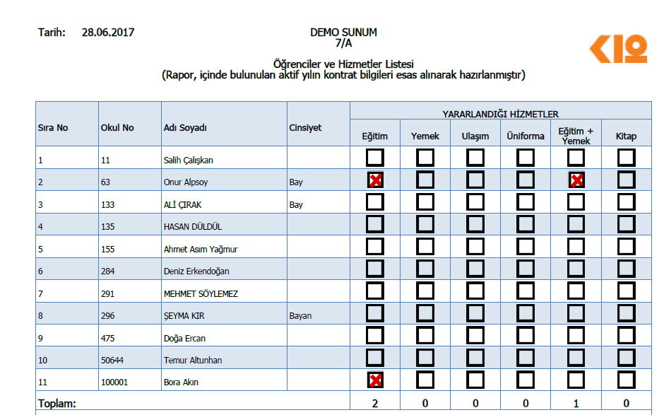

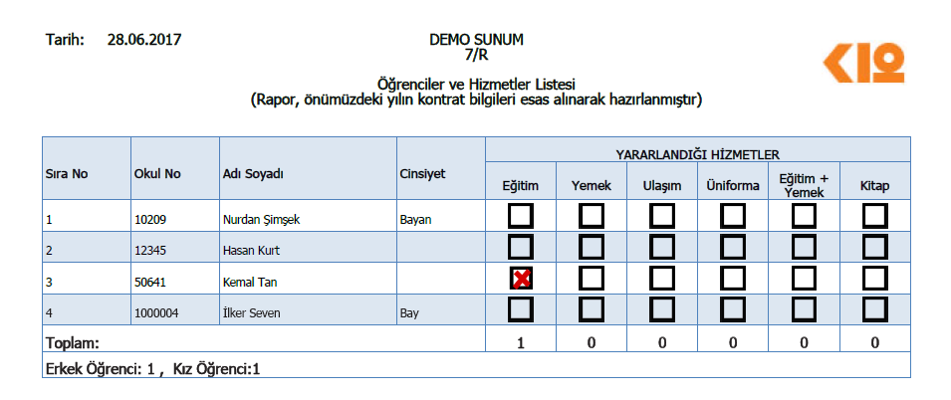
Aktif yıl ve gelecek yıl ile ilgili EXCEL rapor örneklerini aşağıda bulabilirsiniz.
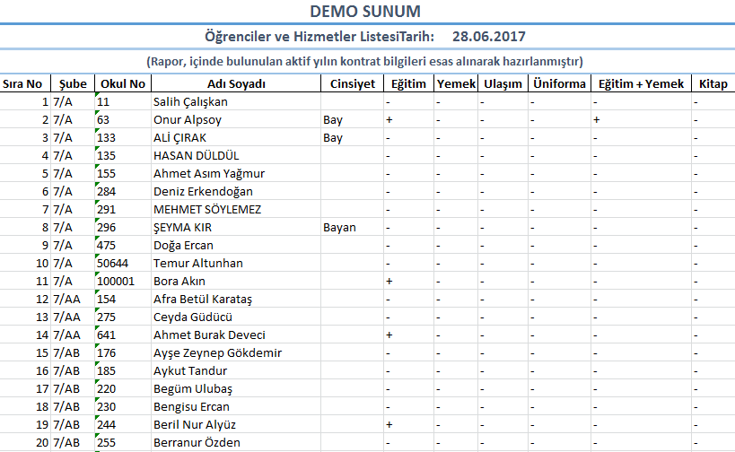
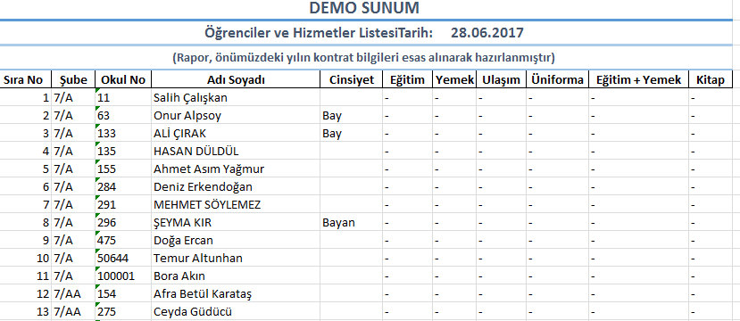

WEB SİTESİ ÜRÜN TANITIM VİDEOSU
www.k12net.com http://www.k12net.com/urun-videosu.html
REFERANSLAR BLOG
http://www.k12net.com/referanslar.html http://k12net-tr.blogspot.com

FACEBOOK TELEFON MAİL
http://www.facebook.com/k12net 0-(312)299.23.13 destek@k12net.com

